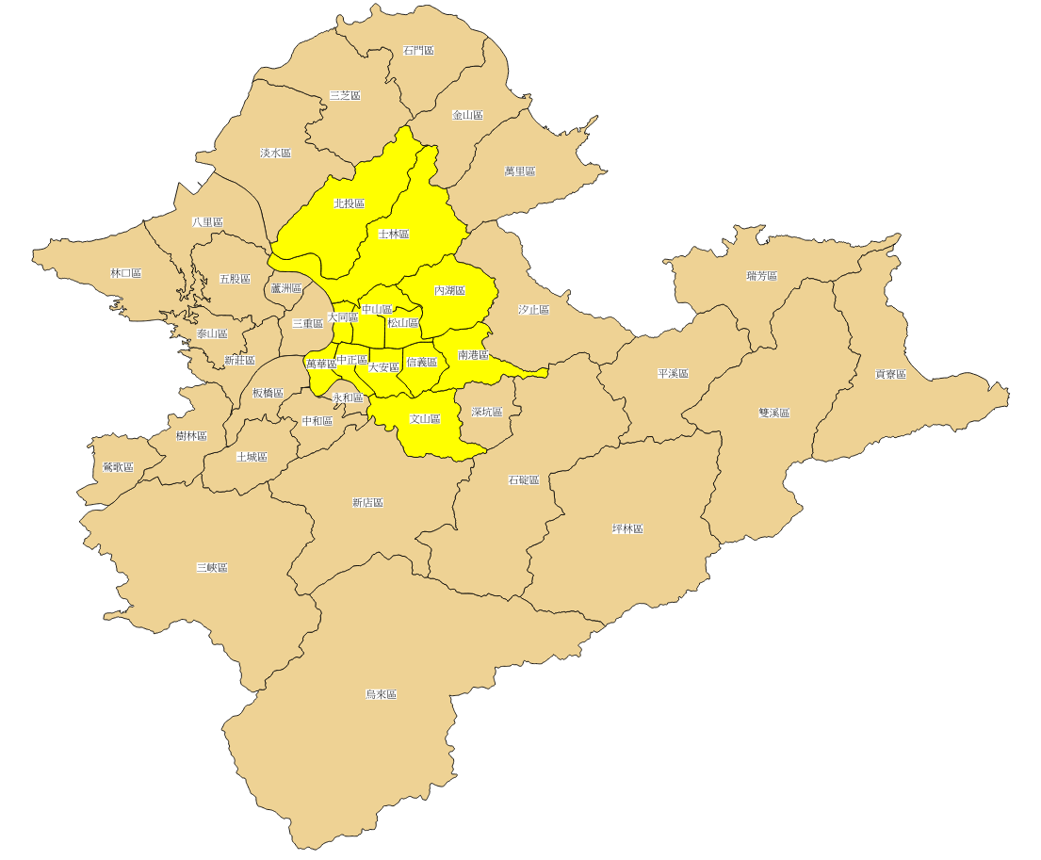
請填寫下面新北市地圖中的正確名稱(一格五分)

二、請在下面的空格中，填入正確的答案(一格四分)
- 土城的五月雪是指哪一種花?
- 請寫出土城的一個特色景點?
- 為了要沖淡地名土城的土味，土城人把晚近新開的道路稱為什麼路?
- 「板橋」的名字的由來是什麼?
- 請寫出板橋的一個特色景點?
- 板橋站是哪三鐵共構?(1) (2) (3)
- 請寫出兩條「中和」和「永和」一樣的路名
(1) (2)
- 中和的產業以那些工廠為主?
(1) (2) (3)
- 請寫出中和的一個特色景點?
- 樹林人的腳是指哪一種交通工具:
- 樹林的舊稱叫做「風櫃店」，是因為當初街道上哪一種店很多?
- 原本樹林和哪一個區域是本一家，在民國35年才獨立分開?
- 請問有哪一條溪，穿越過樹林地區?
- 請寫出樹林的一個特色景點?

